# РЕБЕНОК У ТЕЛЕВИЗОРА: ПОЛЬЗА ИЛИ ВРЕД

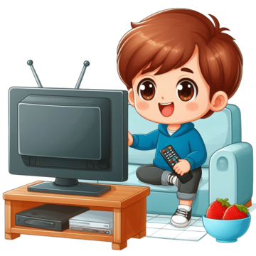Телевизор является частью нашей жизни. К сожалению, в зависимость от голубого экрана попадают не только взрослые, но и наши дети.

**Что же в этом страшного?** Может быть, ничего страшного в длительных просмотрах телепередач нет? Ну, подумаешь, ребенок мультфильмы или сказки смотрит, при этом никому не мешает. Без телевизора малыш становится более капризным, не слушается, не ложится спать... Увы, многие родители рассуждают именно так. А потом удивляются: "Что с ребенком? Был крепким, здоровым, а сейчас какой-то вялый". Им даже не приходит в голову связать это с телевизором!

***Какими могут быть последствия?***

* **От телевизора портится зрение**! Этот факт общеизвестен и неоднократно подтвержден.
* Неподвижное положение крайне вредно для позвоночника, особенно детского.
* Малоподвижность приводит к избыточной массе тела.
* 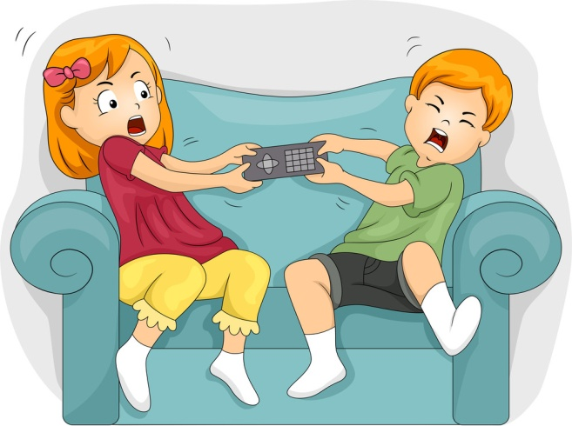Могут возникнуть и неврологические проблемы. Телевизор пагубно влияет на психику детей. Беспокойный сон, повышенная возбудимость - вот к чему может привести привязанность к телевизору. Не говоря уже о вреде триллеров на неокрепший детский мозг.
* О рекламе стоит сказать отдельно. Мелькание кадров, громкая музыка, запоминающиеся фразы - и вот ребенок уже не представляет свою жизнь без новой игрушки, конфеты, жвачки…

**Типичные мифы родителей:**

* **Миф первый.** "Телевизор смотрят родители, а ребенок просто играет рядом".

Все верно, но лишь в том случае, если малыш находится в другой комнате. А если сидит рядом с вами – это сродни пассивному курению: ребенок видит и слышит происходящее на экране.

* **Миф второй.** "Ребенок не смотрит все подряд, мы разрешаем смотреть только детские программы".

Конечно, есть хорошие телеканалы, по которым показывают весьма неплохие передачи для детей. Но вот только смотрит их ребенок иногда круглосуточно!

* **Миф третий.** "У крохи хороший слух, он смотрит для развития музыкальные программы".

Это прекрасно, если речь идет об аудиозаписях, а не о клипах. Постоянно мелькающие яркие картинки плохо влияют на нервную систему и зрение. Да и сюжеты в целом не подходят для детей.

* **Миф четвертый.** "Мы разрешаем только качественные мультфильмы!"

Казалось бы, хороший вариант для любящих родителей. Главное, чтобы было в меру. Смотреть даже шедевры мультипликации целыми днями так же вредно, как и все остальное.

**Есть ли альтернатива?**

Считается, что телевизор можно смотреть с трех лет, да и то по 10-15 минут в день. Чем же занять малыша в остальное время? Помните, что отучить ребенка от телевизора гораздо сложнее, чем не допустить возникновения такого пристрастия.  
**С чего же начать? С себя!!!**С рождения ребенка сами родители должны сократить просмотр передач. Как говорится, дурной пример заразителен. Есть много других способов увлечь ребенка!

**Больше гуляйте.** Старайтесь все свободное время проводить на улице. На свежем воздухе ребенок о телевизоре даже не вспомнит!

**Больше общайтесь.** Это самое важное, что могут дать детям мама с папой! Как можно больше времени проводите с ребенком. Играйте, танцуйте, пойте, занимайтесь домашними делами.

**Больше читайте.** Увы, современные дети намного меньше читают, чем их родители когда-то. Прививайте любовь к книгам с первых лет жизни. Показывайте крохе яркие картинки, пусть маленький книголюб сам полистает книжку.

**Больше творите.** Рисование, лепка из пластилина, аппликация, - вот неполный список того, чем могут заниматься мамы со своими крошками.  
Многие скажут – возможности нет. А телевизор-то как раз дает возможность заняться чем-то без малыша - домашними делами, разговором по телефону, принятием ванны и т.д.

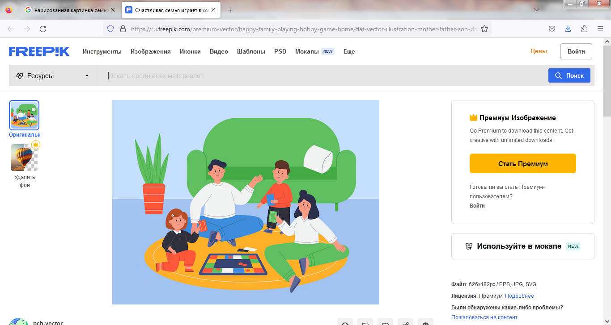Что ж, научить кроху некоторой самостоятельности вполне реально, но при этом важно, чтобы у него было много самых разнообразных занятий: ребенку должно быть интересно.

**Игры.** У малыша должно быть достаточное количество игрушек. Важно, чтобы игрушки были разноплановыми: куклы, машинки, посуда, наборы для ролевых игр во врача, парикмахера и так далее. Не забываем и о всевозможных развивающих играх. Они, конечно, не должны быть единственным развлечением крохи, но приобретать их явно стоит. Важно помнить то, что просто купить разнообразные пазлы, шнуровки, конструкторы, логические игры - мало. Чтобы малыш играл с ними, придется потратить время **и научить** его, зато потом увлеченное чадо будет радовать вас своей самостоятельностью. Кстати, пользуемся старой, проверенной хитростью: некоторые игры и игрушки периодически убираем куда-нибудь подальше. Через 3-4 недели они будут 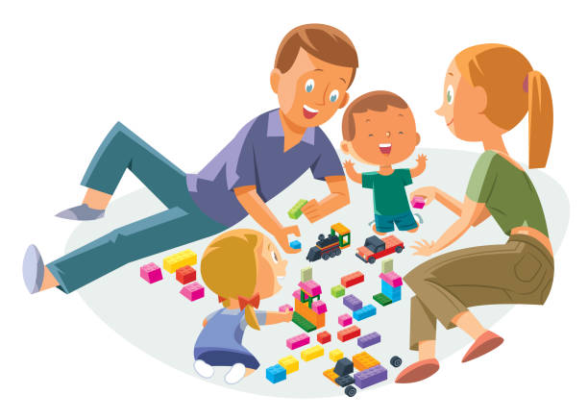восприниматься как новые.

**Аудио диски и кассеты.** Классическая музыка в обработке для малышей, детские песенки, сказки, аудиокниги - выбор сегодня огромен. Только не ожидайте безумного восторга от первого же прослушивания. Поначалу будьте рядом, следите за реакцией малыша, объясните, если ему что-то непонятно. Ну и, естественно, учитывайте возраст и подготовленность ребенка.

**Рисование.** Если ваше чадо уже в состоянии понять, что обои и без его стараний достаточно красивые, вы можете без опасений доверить ему карандаши - рисование способно надолго его увлечь даже без вашего присутствия. Тут выбор просто огромен - цветные карандаши, фломастеры, ручки, краски акварельные или гуашь, восковые карандаши и прочее. И рисовать можно что захочется: по трафарету, тем более, что они есть практически на любую тематику - машины, животные, леса, горы, растения, самолеты и корабли. Можно покупать готовые рисунки и просто обводить-раскрашивать, а лучше - нарисовать для малыша картинку пунктирными линиями, получится совместное творчество. Каждая мама вспомнит еще какие-то развлечения для своего ребенка из своего детства. В общем, всегда можно заменить телевизор чем-то более полезным, было бы желание.

